|  |  |  |  |  |  |
| --- | --- | --- | --- | --- | --- |
| **Nombre de la práctica** |  | | | **No.** | **1** |
| **Asignatura:** |  | **Carrera:** | **Ingeniería en sistemas computacionales** | **Duración de la práctica (Hrs)** |  |

**I. Competencia(s) específica(s):**

**II. Lugar de realización de la práctica (laboratorio, taller, aula u otro):**

* Hogar
* Aula

**III. Material empleado:**

* Computadora
* Dec-c++

**IV. Desarrollo de la práctica:**

Pdf: 8

Programa 1

Realizar un programa que ejecute las líneas que se encuentran adentro de la sentencia if



Línea 1: se crea manda a traer un estándar de entrada y salida.

Línea 3: es el método principal.

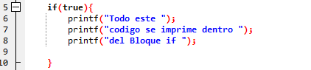

Línea 5: es la creación del if donde se cuestiona la condición se compara que si es true va entrar dentro del ciclo y si es false se salta todo lo de adentro y no se ejecuta nada.

Línea 6: cuando la comparación es true entra al código de adentro e imprime todo este.

Línea 7: imprime código se imprime dentro.

Línea 8: imprime el mensaje de del bloque if.

Línea 10: se cierra el bloque de código if con una llave.



Línea 11: es usada en Windows para que no se cierre de inmediato la consola de Windows.

Línea 12: se retorna siempre un valor.

Línea 14: se cierra el método principal con una llave.

Programa: 2

Realizar un programa donde compare que si un número es par o impar.



Línea 1: El estándar de entrada y salida.

Línea 3: Es el método main con tipo de dato entero se abren llaves donde se colocara el código



Línea 4: Se crea una variable de tipo entero llamada número asignándole el número 34.

Línea 5: se inicializa un if que llevara adentro de los paréntesis la condición que si numero dividido ente dos pero obteniéndole su residuo que sea 0 el residuo se obtiene con el signo de porcentaje.

Línea 6: si se cumple lo de la condición entra dentro de su bloque y manda a imprimir con un printf que el número es par.

Línea 7: se cierra el if con una llave.



Línea 8: al finalizar del if se imprime otro mensaje que es Fin del programa.

Línea 9: es para que no se cierre de manera inmediata el cmd de Windows.

Línea 10: y retorna un valor de 0.

Línea 11: se cierra el método main con llaves.

Ejecución:

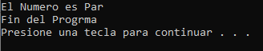

Programa 3:

Realizar un programa que reciba desde el teclado la calificación del examen y imprimir un mensaje si la calificación es aprobatoria.

Mensaje ¡Felicidades aprobaste el curso!

La calificación mínima es: 8.



Línea 1: el estándar de entrada y salida.

Línea 2: el método main.

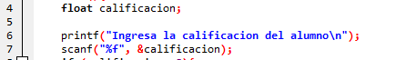

Línea 4: se crea una variable de tipo float por que la calificación puede tener número decimal.

Línea 6: se manda un mensaje que ingrese la calificación del alumno

Línea 7: se usa el scan para poder guardar en memoria el dato y la guarda en la variable calificación.



Línea 8: se crea el if donde adentro de los paréntesis se evalúa que si la variable calificación contiene un número mayor o igual a 8 y si es verdad se ejecuta lo que tiene adentro de la llaves.

Línea 9: se imprime Felicidades aprobaste el curso

Línea 10: se cierra con la llave la ejecución del if.



Línea 11: y si no se cumple la sentencia if entra al else donde muestra el mensaje reprobado.

Línea 13: se cierra el bloque else.



Línea 14: evitar que la consola de Windows se cierre de inmediato.

Línea 15: se retorna el valor cero.

Línea 16: se cierra el método main con la llave.

Ejecución:

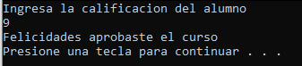

Programa 4:

Realizar un programa donde compare un número donde si es mayor a 50 y si es menor a 100 usando una condición anidada.



Línea 1: el estándar de entrada y salida.

Línea 3: el método main con la abertura de una llave.



Línea 4: se crea una variable de tipo entero llamada número e inicializada con 55.

Línea 5: se crea un if donde su condición es número es menor a 100.

Línea 6: y se imprime con el printf el número es menor que 100.



Línea 7: entra a un if donde compara si el número es mayor a 50.

Línea 8: imprime el mensaje y mayor que 50.

Línea 10: se cierra el if

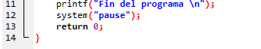

Línea 11: imprime el mensaje fin del programa.

Línea 12: se coloca el pause para evitar el cierre de la consola de Windows.

Línea 13: se retorna el valor de 0.

Línea 14: se cierra el método principal.

Ejecución:



Programa 5:

Realizar un programa que te diga si una persona es sujeta a un crédito hipotecario.

La condición que se debe cumplir son:

Tener mínimo 5 años de antigüedad en el trabajo.

El 10% de su sueldo mensual debe ser mayor a 1000 pesos.



Línea 1: el estándar de entrada y salida.

Línea 2: el método principal.



Línea 4: se declara una variable de tipo short que se va llamar anios para los años;

Línea 5: se declara una variable de tipo float que se va llamar sueldo que es para el sueldo.

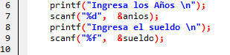

Línea 6: se imprime un mensaje solicitando los años.

Línea 7: se usa el scanf para poder guardar los datos en la variable anios.

Línea 8: se usa el printf para mandar un mensaje solicitando su sueldo.

Línea 9: se usa el scanf para poder guardar los datos en la variable sueldo.

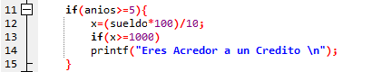

Línea 11: se usa un if con la condición que si anios es mayor a 5 se cumple la primera condición impuesta para poder ser acreedor al crédito.

Línea 12: se realiza la operación de multiplicar el sueldo por 100 y dividiéndolo entre 10 para por saber si su sueldo le permite ser acreedor.

Línea 13: se ingresa otro if para realizar la condición si su sueldo le permite tener un crédito.

Línea 14: si se cumplen con los dos if muestra el mensaje que si es acreedor a un crédito.



Línea 16: y si no se cumple una de las dos se manda el mensaje no eres acreedor.



Línea 19: el pause es usado para que la consola de Windows no se cierre muy rápido.

Línea 20: se retorna un valor de cero.

Línea 21: y se cierra el método main con una llave.

Ejecución:

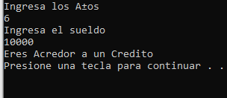

Programa 6:

Realizar un programa que compare si un número es mayor o menor que 50.



Línea 1: el estándar de entrada y salida.

Línea 2: el método de main principal.



Línea 4: se declara una variable de tipo entero inicializada con 36.

Línea 5: se crea un if donde se compara si el número es menor que 50.

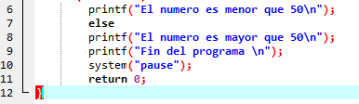

Línea 6: se imprime que el número es menor que 50.

Línea 7: se crea una sentencia else.

Línea 8: se imprime el número es mayor que 50.

Línea 9: se imprime el fin del programa.

Línea 10: se usa el pause para evitar que se cierre la consola de Windows.

Línea 11: se retorna un cero.

Línea 12: se cierra el método principal con una llave.

Ejecución:

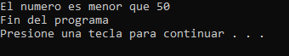

Programa 7:

Calcular el salario semanal de un empleado sabiendo que este se calcula en base de horas semanales trabajadas y de acuerdo a un precio especificado por hora si se pasa de las 40 horas semanales las horas extras se pagaran a 1,5 las horas ordinarias.



Línea 1: es el estándar de entrada y salida.

Línea 2: es el método principal.



Línea 4: se declara una variable de tipo short que van a guardar las horas trabajadas.

Línea 5: se declara dos variables de tipo entero que se guarda el sueldo por hora y el sueldo total.



Linea 6: se manda un mensaje que ingrese las horas trabajadas.

Linea 7: se usa el sacnf de horas trabajadas.

Linea 8: se manda un mensaje de ingresar el sueldo por hora.

Linea 9: se usa el scanf para guardar precio hora.

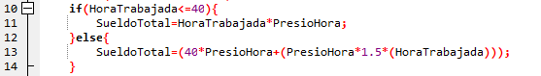

Línea 10: donde if realiza un if para comparar si las horas son menor a 40.

Línea 11: se realiza una operación horas por el salario.

Línea 12: se crea un else por si las horas son mayor a 40.

Línea 13: se realiza una operación para las horas extras.

Línea 14: se cierre el else con una llave.

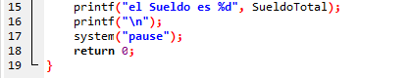

Línea 15: se imprime el sueldo total del trabajador.

Línea 16: se imprime un salto de línea.

Línea 17: pause para evitar el cierre de la consola de Windows.

Línea 18: retornar el valor de cero.

Línea 19: el cierre del método principal.

Ejecución:

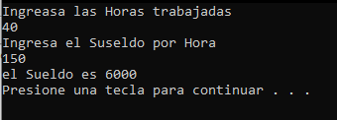

Programa 8:

Realizar un programa donde uses el operador ternario en c.



Línea 1: es para el estándar de entrada y salida.

Línea 3: es el método principal.

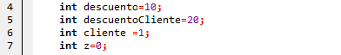

Línea 4: se crea una variable llamada descuento asignándole el valor de 10.

Línea 5: se crea una variable llamada descuento cliente que se le asigna el valor de 20.

Línea 6: se crea una variable llamada cliente asignándole el valor de 1.

Línea 7: se crea una variable llamada z .



Línea 9: es donde usamos el operador con tres expresiones donde si cliente s verdadero imprimirá el valor de descuento cliente y si es falso imprimirá el valor de descuento

Línea 10: se imprime el descuento que se les aplicara el valor.

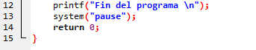

Línea 12: se imprime el mensaje fin del programa.

Línea 13: uso del pause para evitar que La consola de Windows se cierre rápido.

Línea 14: se retorna el valor de cero.

Línea 15: se cierra el método principal.

Ejecución:

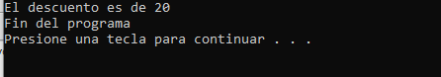

PDF 9:

Programa 1:

Imprimir 3 veces la palabra hola.



Línea 1: el estándar de entrada y salida.

Línea 2: el método principal.

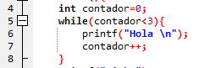

Línea 4: es la creación de un contador de tipo entero

Línea 5: es la sentencia repetitiva while donde adentro de los paréntesis lleva la condición que si el contador pasa al número asignado que ya no se repita.

Línea 6: imprime el hola.

Línea 7: es la variable del contador más incremento.

Línea 8: se cierra la sentencia while.



Línea 9: se imprime el mensaje fin.

Línea 10: se usa el system puse para evitar que la consola se cierre pronto.

Línea 11: se retorna el valor de cero.

Línea 12: se cierra el método principal.

Ejecución:

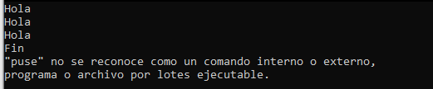

Programa 2:



Línea 1: el estándar de entrada y salida.

Línea 2: el método principal.

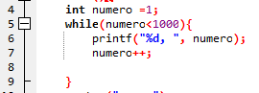

Línea 4: se crea una variable que va servir como contador en el programa.

Línea 5: se usa el while para que en su condición el número no pase de 1000 repeticiones.

Línea 6: imprime el número que lleva el contador en ese momento.

Línea 7: se incrementa el contador más uno.

Línea 9: se usa la llave para cerrar el método principal.



Línea 10: evita el cierre de la consola de Windows.

Línea 11: se retorna el valor 0.

Línea 12: se cierra el método principal con una llave.

Ejecución:

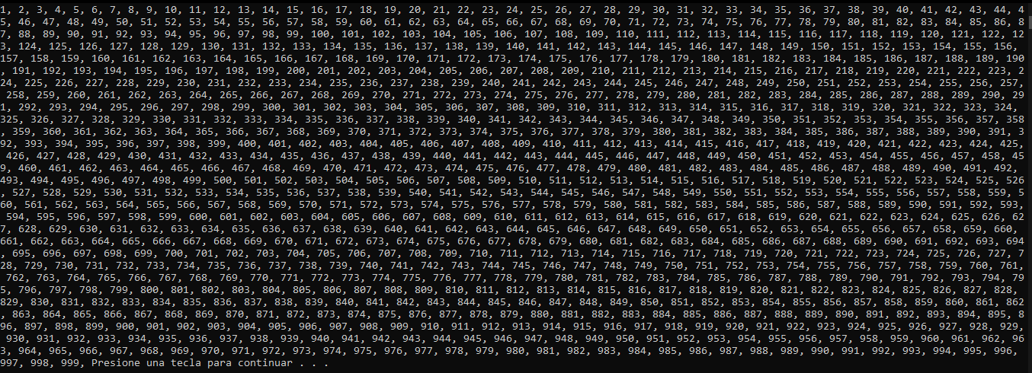

Programa 3:

Realizar un programa que imprima una secuencia de números.



Línea 1: el estándar de entrada y salida.

Línea 2: el método principal.

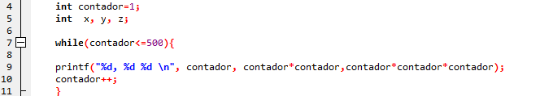

Línea 4: se crea una variable que esta inicializada con uno que va ser el contador.

Línea 7: se usa un while para que el contador no pase de 500 repeticiones.

Línea 9: se usa el printf para imprimir el número luego el número elevado al cuadrado y el número elevado a tres.

Línea 10: se crea el contador para aumentar en uno.

Línea 11: se cierra el while.



Línea 12: se usa para evitar el cierre de la consola de Windows.

Línea 13: se retorna el valor de 0.

Línea 14: se cierra el método principal.

Ejecución:

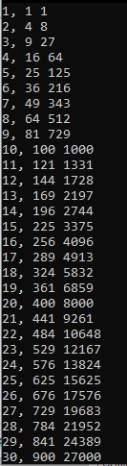

Programa 4:

Realizar un programa donde imprimamos los valores de i con el uso de do while.



Línea 1: el estándar de entrada y salida.

Línea 2: el método principal.

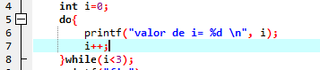

Linea 4: se crea una variable de tipo entero llamada i usada como contador.

Linea 5: es el do donde lleva una llave para indicar que va ejecutar lo que está dentro del mismo.

Linea 6: se imprime el valor de i.

Linea 7: se crea un incremento en 1.

Línea 8: se cierre el do pero en esa línea lleva el while donde indica la condición de cuantas veces se va repetir.



Línea 9: se usa para evitar el cierre de la consola de Windows.

Línea 10: se retorna el valor de 0.

Línea 11: se cierra el método principal.

Ejecución:

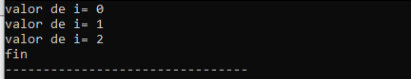

PDF 10:

Programa 1:

Realizar un programa donde se declaren un arreglo de 8 posiciones y se llene 2 y las sumes para guardar en la posición 3.



Línea 1: el estándar de entrada y salida.

Línea 2: el método principal.

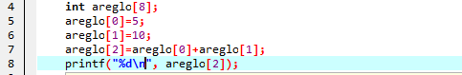

Línea 4: se crea un arreglo con 8 posiciones.

Línea 5 se llena la posición 0 del arreglo con un valor de 5.

Línea 6: se llena la posición 1 con un valor de 10.

Línea 7: se llena la posición 2 con la suma de los valores de la posición 0 y 1.

Línea 8. Se imprime la posición dos del arreglo.



Línea 10: se usa para evitar el cierre de la consola de Windows.

Línea 11: se retorna el valor de 0.

Línea 13: se cierra el método principal.

Ejecución:

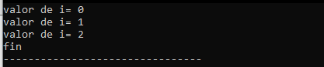

Programa 2:

Declarar un vector de 10 posiciones y llenar todas las posiciones con 10.



Línea 1: el estándar de entrada y salida.

Línea 2: el método principal.

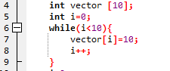

Línea 4: se declara el vector de 10 posiciones.

Línea 5: se crea un contador.

Línea 6: se crea un while para tener un control y no pasar de 10.

Línea 7: se le asigna un valor de diez en la posición de la i

Línea 8: a i se le incrementa uno.

Línea 9: se cierra el while.

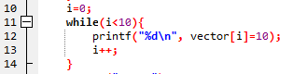

Línea 10: se inicializa i en cero.

Línea 11: se usa el while para llevar un control de las repeticiones.

Línea 12: se imprime el vector en la posición indicada por i.

Línea 13: se incrementa i en uno.

Línea 14: se cierra el método principal.



Línea 15: se usa para evitar el cierre de la consola de Windows.

Línea 16: se retorna el valor de 0.

Línea 17: se cierra el método principal.

Ejecución:

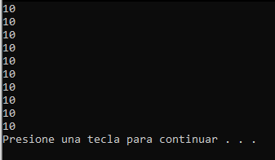

Programa 3:

Realizar un programa que se inicialicé un vector de 100 posiciones y llenarlo con la multiplicación del 2.



Línea 1: el estándar de entrada y salida.

Línea 2: el método principal.

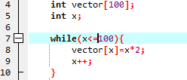

Linea 4: se crea el arreglo con 100 posiciones.

Linea 5: se crea un contador.

Linea 7: se crea un while para llenar el arreglo.

Linea 8: se llena el arreglo en la posición indicada con la tabla del 2.

Linea 9: se suma uno en el contador.

Linea 10: se cierra el while.

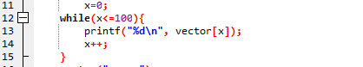

Línea 11: se inicializa i en cero.

Línea 12: se usa el while para llevar un control de las repeticiones.

Línea 13: se imprime el vector en la posición indicada por i.

Línea 14: se incrementa i en uno.

Línea 15: se cierra el método principal.



Línea 15: se usa para evitar el cierre de la consola de Windows.

Línea 16: se retorna el valor de 0.

Línea 17: se cierra el método principal.

Ejecución:

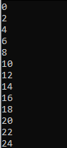

PDF 11:

Programa 1:



Línea 1: el estándar de entrada y salida.

Línea 2: el método principal.

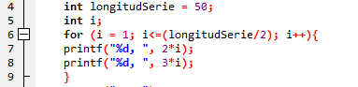

Linea 6: se crea un for con una inicialización un contador y una condijo.

Linea 7 y 8: se imprime toda una serie.



Línea 10: se usa para evitar el cierre de la consola de Windows.

Línea 11: se retorna el valor de 0.

Línea 12: se cierra el método principal.

Ejecución:



Programa 2:

Haz un programa que muestre las tablas de multiplicar como se muestra a continuación.

M y N son ingresadas por el usuario

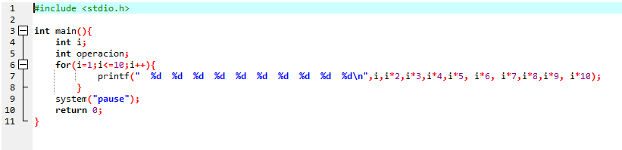

Línea 6: se crea un for para llevar el control de las repeticiones.

Línea 7: se multiplican i por el número de la tabla de multiplicar.

Ejecución:

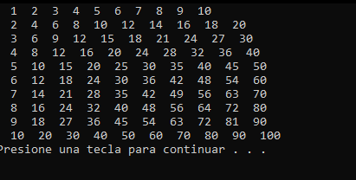

Programa 3:

Realizar un programa donde se use el for anidado.

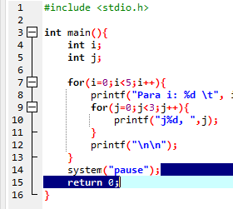

Se crean dos contadores para usar en los dos for que son j y i.

Se crea un for con i que sea menor que 5 e imprime un mensaje que i tiene el valor de i.

El segundo for imprime j con los valores que tiene j.

Y con saltos de línea.

Ejecución:

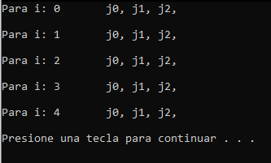

**V. Conclusiones:**

**La realización de estos manuales para lograr una compresión más amplia de lo que son los conocimientos en lenguaje c para que sea más detallado el análisis en nuestros hogares y si no entendemos nada para realizar una consulta en una fuente.**